说明（设置标识符参考模板说明图解）
- ： （项目符号）分区内容区。包含试题分类、试题分值。
- ： （编号库）试题题干区。包含试题内容
- ： （文字）单选、多选题选择标识（字母A.B.C.D.符号标识）
- ： （文字、图片）试题答案内容
- ： （文字、图片）试题解析内容，非必填项，
- ： （列表库）子题区域，标识符+题干首字[题型]
- ： （文字）匹配题，问题内容区
- ： （文字）匹配题，选项内容区
注意事项：
- 分区、题干、选项、答案：行数据可以自动填充，直到行数据填满，自行换行。不可手动（按enter键），切换行
- 题型为：单选题，输入A、B、C、D…中正确答案对应一项的字母(第一项为A，第二项为B，第三项为C....以此类推)；
- 题型为：多选题，输入A、B、C、D…中对应一项或多项的字母(第一项为A，第二项为B，第三项为C....以此类推)，正确答案对应多项时，字母之间不需任何间隔（如ABC）；
- 题型为：判断题，仅填写'对'或'错'；
- 题型为：匹配题，按照问题所匹配的答题次序依次输入字母（如ADC）；
- 题型为：填空题，参考答案第一行为【第一空】答案，第二行为【第二空】答案，以此类推 。
- 题型为：简答题、问答题、论述题、名词解释题、做图题，请以文字、图文形式输入参考答案；
- 题型为：阅读理解题、组合题只存在题干信息；
- 排版问题：简单题、案例分析题答案信息可换行输入（按enter换行），其他类型不可换行输入，只可填满自行排行。
模板
概率论与数理统计（经管类）
（课程代码：04183）
- 单选题（本大题共1小题，每小题2分，共20分）在每小题列出的四个备选项中只有一个是符合题目要求的，请将其代码填写在题后的括号内。错选、多选或未选无分。①
- 设A、B为随机事件，且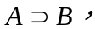则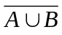等于（ ） ②
A． ③ 注意：行数据可以自动填充，直到行数据填满，自行换行。不可手动（按enter键），切换行
B．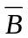
C．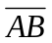
D．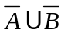
参考答案：A ④
试题解析：此处可填写试题解析内容 ⑤
- 多选题（本大题共1小题，每小题2分，共20分）在每小题列出的四个备选项中只有一个是符合题目要求的，请将其代码填写在题后的括号内。错选、多选或未选无分。
- 关于TPM的形成，以下说法哪些是正确的？（ ）
A．TPM是美国企业在引进日本生产维修方式的基础上形成的
B．TPM是日本企业在引进美国生产维修方式的基础上形成的
C．TPM吸收了英国“设备综合工程学”的理论和特点
D．TPM结合了许多国家的先进经验和日本企业的素质
参考答案：BCD
试题解析：此处可填写试题解析内容
- 填空题（本大题共2小题，每小题2分，共30分）请在每小题的横线上填上正确答案，错填、未填均无分。
- 颗围棋子中有2粒黑子，8粒白子，将这10粒棋子随机地分成两堆，每堆5粒．则两堆中各有一粒黑子的概率为___________．
参考答案：
- 总体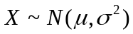，其中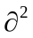未知，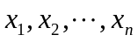为样本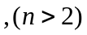，则未知参数的置信水平为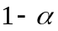的置信区间为___________ 合_____________．
参考答案：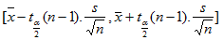
第二空答案 一行为一空答案，按（enter）键换行。单空答案较长时，不要主动换行，自行填充换行即可，此注释说明算【一行】。
试题解析：此处可填写试题解析内容
- 判断题（本大题共2小题，每小题2分，共30分）请在每小题的横线上填上正确答案，错填、未填均无分。
- 第1题 纸质档案数字化就是采用扫描仪或数码相机等数码设备对纸质档案进行数字化加工，将其转化为存储在磁带、磁盘、光盘等载体上并能被计算机识别的数字图像或数字文本的处理过程。（ ）
参考答案：对
试题解析：此处可填写试题解析内容
- 匹配题（本大题共1小题，每小题2分，共20分）
- 请选择正确的数字
[问题]： 1 3 2 4 6 5 7 （ ） ，请选择“ （ ） ”处的数字。 ⑦
[问题]： 9 7 8 6 7 5 （ ），请选择“ （ ） ”处的数字。
[问题]： 961 （25） 432 932 （ ） 731, 请选择“ （ ） ”处的数字。
[问题]： 1 8 27 （），请选择“ （ ） ”处的数字。
[选项]： 58 ⑧
[选项]： 6
[选项]： 38
[选项]： 912
参考答案： DBCA
试题解析：此处可填写试题解析内容
- 阅读理解题（本大题共2小题，每小题8分，共16分）
- 随机变量X的概率密度为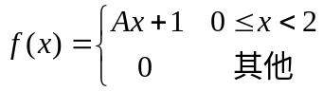求：
  - [简答题]A的值 ⑥
参考答案：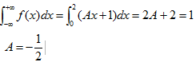
试题解析：此处可填写试题解析内容
  - [简答题]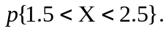
参考答案：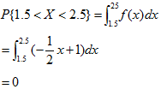
试题解析：此处可填写试题解析内容
- 连续型随机变量X的分布函数为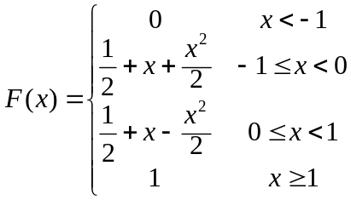求：
  - [简答题]X的密度函数 f(x)；
参考答案：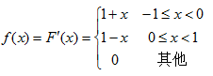
试题解析：此处可填写试题解析内容
  - [简答题]X的期望E(X)．
参考答案：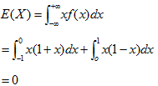
试题解析：此处可填写试题解析内容
- 案例分析题（本大题共1小题，每小题10分，共 10分）
- 某种电器元件的寿命服从指数分布，其平均寿命为100小时，各元件之间的使用情况是独立的，利用中心极限定理，求16只这样的元件的寿命总和大于1920小时的概率．（附：）
参考答案：设第i只元件寿命为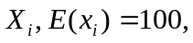 此处考虑到分析题内容较多，考虑排版问题，允许换行输入答案内容
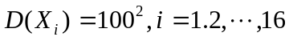
设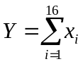，则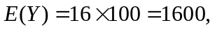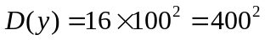
由中心极限定理，近似地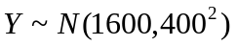
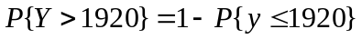
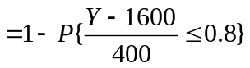
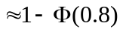
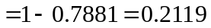
试题解析：此处可填写试题解析内容

